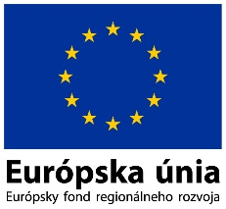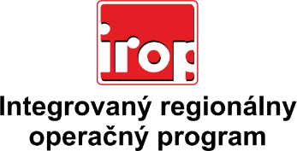

Zoznam odborných hodnotiteľov
Kód výzvy | Mená odborných hodnotiteľov
Výzva:  IROP-PO7-SC74-2021-73  1. hodnotiace kolo | Mgr. Mária Biľová
 | Ing. Lukáš Dubovský
 | JUDr. Eva Gyurovszká
 | JUDr. Peter Lakota
 | Ing. Lucia Romančíková
 | Ing. Ľubomír Viglaš

